Git

Git es en realidad como un save button de nuestros archivos y directorios. Oficialmente, git es un sistema de control de versiones.

Guardar un archivo en un editor de texto graba todas las palabras en un solo documento. Solo tendremos una sola copia del mismo a no ser que hagamos copias (lo cual es dificil de recordar y mantener al dia).

Al hacer save en git graba diferencias en los archivos y carpetas y mantiene una historial de versiones de cada save. Git nos permite revisar como nuestro proyecto evoluciona, o recuperar archivos del pasado. Nuestros proyectos van a estar en GitHub Para compartir nuestro trabajo y colaborar con otros desarrolladores.

Crear repositorio en GitHub:

1. Creamos un nuevo repositorio con el boton que se muestra en la imagen.

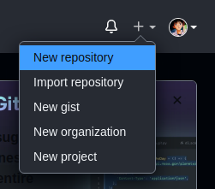
-

2. Le asignamos un nombre, en este caso, “git-test” no nos olvidemos de incluir el README.md.

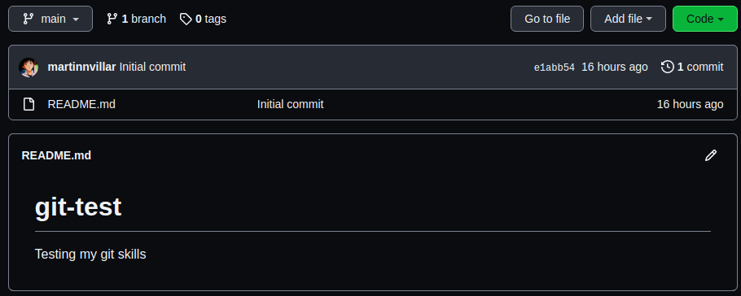
-

3. Una vez en el repositorio, vamos a clonarlo en nuestra computadora, tocamos el boton “code” y seleccionamos la opcion SSH para tener la URL correcta.

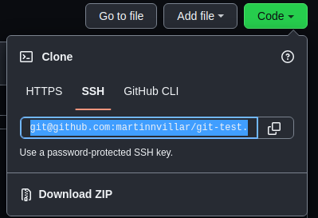
-

4. Vamos a usar la terminal de nuestra computadora para crear una nueva carpeta llamada repos que contenga todos nuestros proyectos.

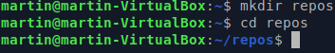
-

5. Ahora vamos a clonar el repositorio de GitHub a nuestra computadora usando git clone seguido de la URL SSH que copiamos recien. Tiene que verse asi: git clone git@github.com:USER-NAME/REPOSITORY-NAME.git

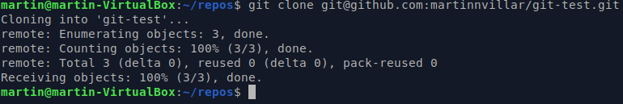
-
Listo! Ya clonamos el repositorio en la computadora. Para comprobar que haya salido todo correctamente, nos movemos a la carpeta git-test que fue clonada y ejecutamos git remote -v.

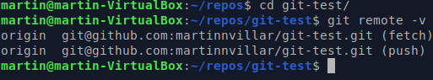
-
Esto nos mostrara la URL del repositorio que creamos en GitHub.

Flujo de trabajo Git:

1. Creamos un nuevo archivo el directorio git-test llamado “hello-world.txt”.

-
2. Ahora ejecutamos git status. En el output veremos que nuestro archivo de texto se muestra en rojo, lo cual significa que no esta en estado staged.

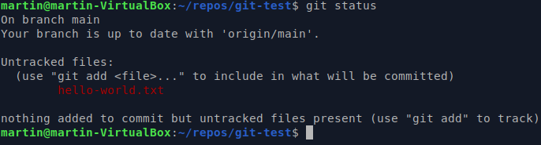
-
3. git add hello-world.txt. Este comando agrega el archivo de texto a nuestra staging area en Git. La staging area es parte del proceso de dos pasos para hacer un commit en Git. Pensemos la staging area como una especie de sala de espera para tus cambios hasta que los confirmemos (commit).

Ahora ponemos git status nuevamente. En el output se mostrara el archivo en color verde, que significa que ahora se encuentra en la staging area.
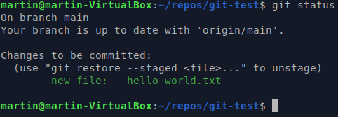
-

4. Escribimos git commit -m “Add hello-world.txt” y luego git status nuevamente.
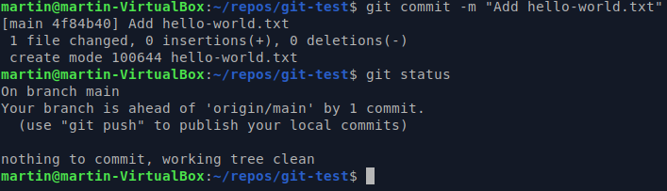
-
“nothing to commit, working tree clean” indicando que los cambios se confirmaron. No nos preocupemos si nos muestra un mensaje que dice “upstream is gone”. Esto solo se muestra cuando nuestro repositorio clonado no tiene branches (ramas).

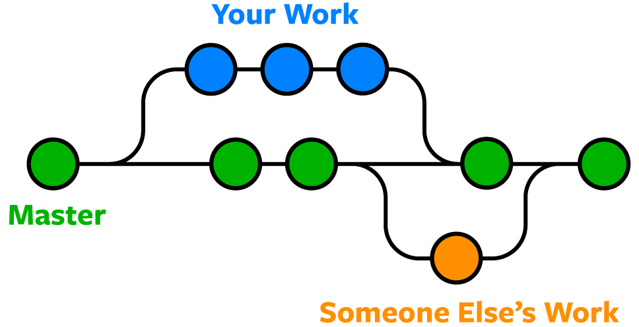
- Grafico branches:

El mensaje “Your branch is ahead of ‘origin/main’ by 1 commit” significa que tenemos nuevas snapshots aparte de las que hay en el repositorio remoto.

5. escribimos git log y en el output vamos a ver una entrada para el commit “add hello_world.txt”. Tambien podemos ver detalles del autor que hizo el commit y la hora y fecha de cuando fue realizado. Si tu terminal esta atorada en una pantalla con un end al final, solo presionamos “q” para salir.




